# Анализ данных

# Лабораторная работа 2: "Числовые характеристики вариационных рядов"

Тема: "Числовые характеристики вариационных рядов"

Цель: вычислить математические характеристики вариационного ряда;

Используемое оборудование: Персональный компьютер, Excel 2013, Microsoft Word 2013

1) Постановка задачи:



1) Математическая модель:

- Среднее арифметическое

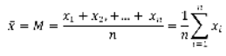

- Дисперсия



- Среднее квадратичное отклонение



- Коэффициент вариации



- Коэффициент асимметрии

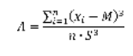

- Эксцесс



1) Решение:

Перенесём необходимые значения из прошлой Лабораторной работы в новый файл для удобства проведения расчётов. Вычислим необходимые величины:

- Среднее арифметическое

x̄ = 8,733333333

- Дисперсия

D = 6,06

- Среднее квадратичное отклонение

S=2,462158042

- Коэффициент вариации

C=28%

- Коэффициент асимметрии

ᴧ = 0,489213526

- Эксцесс

E = 0,002778539

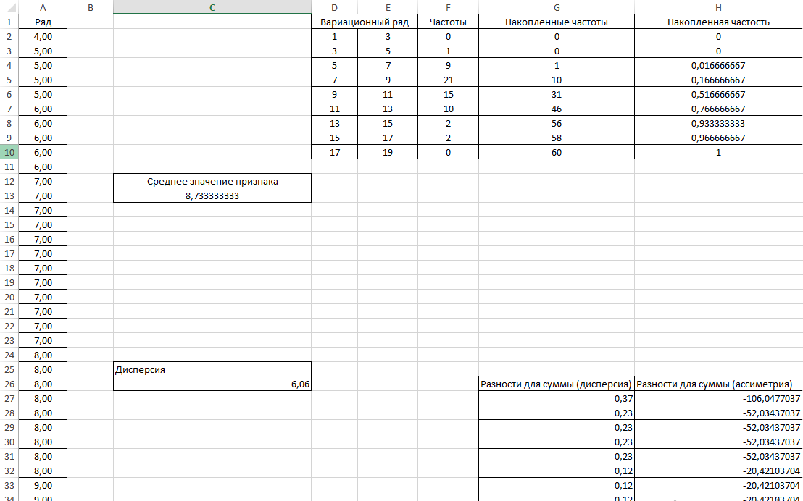

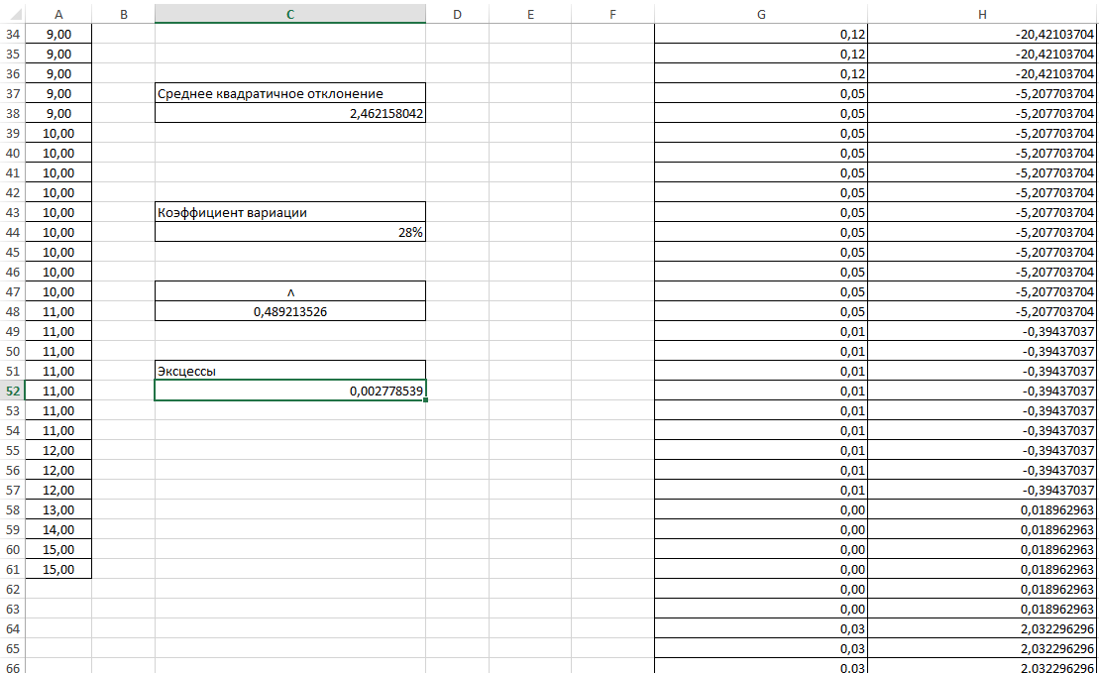

- Мода (наиболее часто встречающееся значение) – 7

- Медиана (центральное значение) – 8

2) Постановка задачи:



2) Решение:

1.1 Различия в обеспеченности хозяйств рабочей силой имеются. Вариационный размах (разность между наибольшим и наименьшим значениями признака) равен 11.

1.2 Рассматриваемое распределение не является симметричным (ᴧ=0,489213526>0 => пик смещён влево) и не является нормальным (0,002778539>0 => эксцесс превышает нормальный)

3) Постановка задачи:



3) Математическая модель:

- Среднее арифметическое



- Дисперсия



- Среднее квадратичное отклонение



- Коэффициент вариации



- Коэффициент асимметрии



- Эксцесс



3) Решение:

Перенесём необходимые значения из прошлой Лабораторной работы в новый файл для удобства проведения расчётов. Вычислим необходимые величины:

- Среднее арифметическое

x̄ = 3,75

- Дисперсия

D = 1,620833333

- Среднее квадратичное отклонение

S = 1,273119528

- Коэффициент вариации

C = 34%

- Коэффициент асимметрии

ᴧ = -0,000355556

- Эксцесс

E = 0,095294014

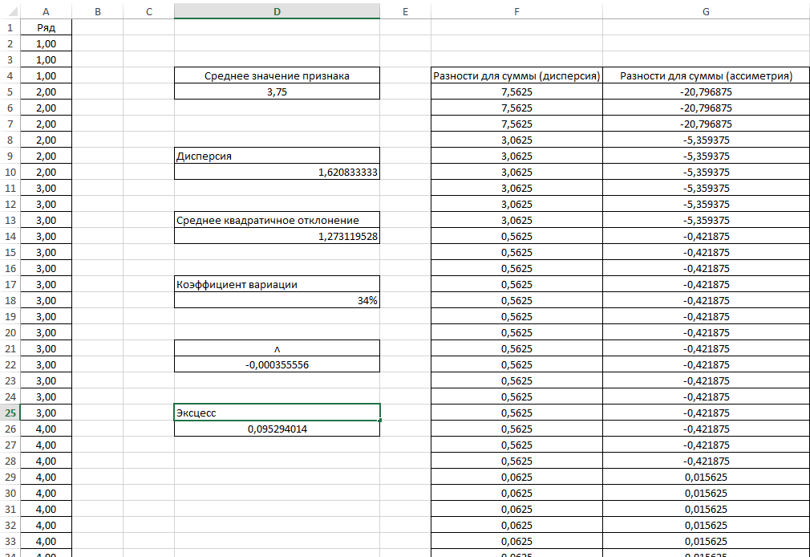

- Мода (наиболее часто встречающееся значение) – 4

- Медиана (центральное значение) – 4

Рассматриваемое распределение не является симметричным (ᴧ=-0,000355556<0 => пик смещён вправо) и не является нормальным (E=0,095294014>0 => эксцесс превышает нормальный)

Вывод:

В итоге, воспользовавшись электронными таблицами Excel, мы смогли вычислить математические характеристики вариационного ряда и провести его анализ.